**INDICAÇÃO Nº___________**

**EXMO. SR. PRESIDENTE DA CÂMARA MUNICIPAL DE SUMARÉ**

Trago, nos termos do Art. 203 do Regimento Interno, a presente INDICAÇÃO solicitando ao Senhor Prefeito Municipal Luiz Alfredo Castro Ruzza Dalben, por meio da Secretaria competente, que realize a **limpeza de bueiros EM TODA A EXTENSÃO** da Rua da Esperança, Jardim Picerno II. Além dos bueiros, as guias e sarjetas precisam do trabalho de limpeza com urgência.

Os bueiros entupidos impedem o escoamento de água e provocam o alagamento da via e acúmulo de água; dessa forma, é urgente que seja realizada a limpeza. Na imagem abaixo, verifica-se a situação do bueiro na Rua da Esperança em frente ao número 384, porém, ressalto, toda a Rua demanda os serviços de limpeza pública.

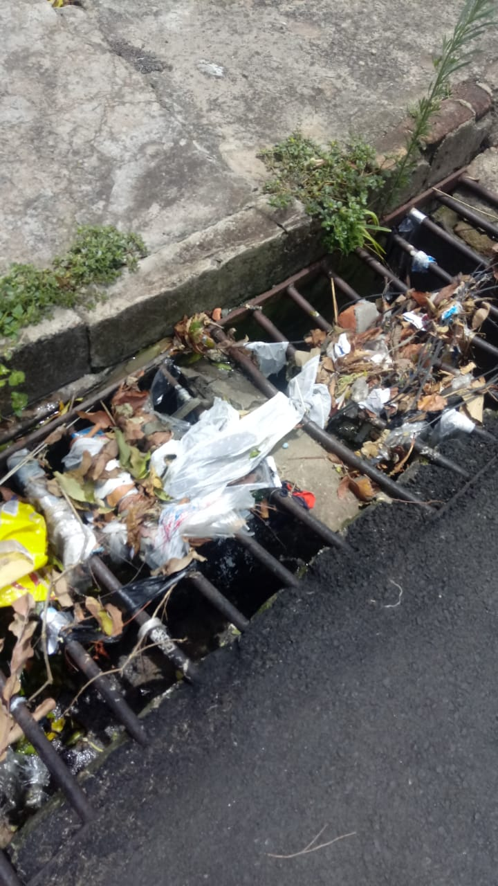

Sala das Sessões, 03 de novembro de 2022.

**Hélio Silva**

**Vereador (Cidadania)**